Dn. 27.04 .2020r.
CZĘŚĆ II
Temat dnia: Czym są dla nas książki?

- „Imię”- zabawa dydaktyczna
z wykorzystaniem wyprawka str. 20a. Zadaniem każdego dziecka jest odnalezienie i przykrycie, np. klockiem ,wszystkich liter swojego imienia.

- „Fałsz”- zabawa rozwijająca logiczne myślenie.
Rodzic opowiada krótkie streszczenia bajek, ale wprowadza do opowieści jakiś błąd- gdy dziecko zauważy i powie Fałsz , staje się opowiadający.
- Porządkowanie książek na półkach wg jednej cechy np. grubości/wysokości
zabawa z Księga Zabaw z obrazkami.
- „Czego nie lubi książka?” – prezentacja

https://slideplayer.pl/slide/1282759/

- Przypomnienie piosenki

https://www.youtube.com/watch?v=AMxD71Zp_4c&feature=share

Lubimy bajki
muz. Tomasz Strąk, sł. Stanisław Karaszewski

Oj rety, rety, co tu się dzieje,
wszędzie są wróżki i czarodzieje.
To nie do wiary, ja chyba śnię,
wszystko, co zechcę, to spełnia się!

Ref.: No, bo my lubimy bajki,
wtedy, kiedy jest nam źle.
My lubimy takie bajki,
które dobrze kończą się.

Jeden ruch różdżką, jedno zaklęcie,
oto księżniczka tańcuje z księciem.
Wróżka Kopciuszka stroi na bal,
tylko macochy trochę mi żal.

Ref.: No, bo my lubimy bajki…

Abrakadabra, hokus–marokus,
w czarach jest siła i mnóstwo pokus.
Dla czarodzieja przestroga ta,
aby nie zbudził śpiącego zła.

Ref.: No, bo my lubimy bajki…

Dn. 28.04 .2020r.
CZĘŚĆ I
Temat dnia: Jak powstaje książka?

- Mała książka o książce – wysłuchanie opowiadania Agnieszki Filipkowskiej i rozmowa na jego temat.

Julka już od kilku dni nie chodziła do przedszkola. Miała anginę i musiała zostać w domu. Mama nie zawsze miała czas, żeby się z nią pobawić, czy poczytać jej jakąś książkę, bo była zajęta nadrabianiem zaległości w pracy. Żeby się nie nudzić, dziewczynka wymyślała sobie przeróżne zajęcia. Najbardziej spodobało jej się tworzenie własnych, barwnie ilustrowanych książeczek. Kilka kartek papieru składała na pół, wkładała jedną w drugą i po zrobieniu na grzbiecie dwóch otworów dziurkaczem, związywała wszystko razem ozdobną wstążeczką. Potem zabierała się do zapełniania stron obrazkową opowieścią, gdzieniegdzie opatrzoną prostym słowem, które już potrafiła samodzielnie napisać.
– Mamo, jak będę duża, to zostanę księgarnią – oznajmiła pewnego dnia Julka pochłonięta ozdabianiem swoich małych arcydzieł.
– Doprawdy? – rzuciła mama, zerkając na córkę znad laptopa, po czym zanurzyła usta w zimnej już kawie, tylko po to, by nie wybuchnąć śmiechem. – To znaczy, czym dokładnie będziesz się zajmować?
– No jak to czym? Robieniem książek, tak jak teraz – odpowiedziała dziewczynka.
– Wiesz, córciu, księgarnia to właściwie nie jest osoba, tylko miejsce, taki sklep, w którym można kupić książki. I tam pracują księgarze albo księgarki, czyli osoby, które powinny znać się na literaturze, umieć coś doradzić, polecić – wyjaśniła mama. – Ale zanim książka trafi do księgarni, nad jej powstaniem pracuje wiele osób.
– No popatrz, a ja robię wszystko sama i to jeszcze z anginą – rzekła z dumą Julka.
– Tak, jesteś bardzo dzielna – przyznała ze śmiechem mama. – I wiesz co? Mam dla ciebie ciekawe zadanie. Co powiesz na stworzenie książki o tym, jak powstaje książka?
– Super pomysł! – ucieszyła się mała artystka. – To od czego powinnam zacząć?
– Hmmm… Najpierw powinnaś narysować las.
– Jak to? To książki powstają w lesie?
– Nie w lesie, tylko z lasu, a dokładnie z rosnących w nim drzew, które są ścinane, potem odpowiednio mielone i w specjalnej fabryce przetwarzane na papier – sprostowała mama.
Julka zostawiła na razie stronę okładki pustą. Na kolejnej zaś naszkicowała stojące w szeregu
drzewa o rozłożystych koronach. Od nich skierowała strzałkę w stronę złożonej z prostokątów i trójkątów fabryki z dymiącymi kominami. A dalej narysowała pokaźną stertę papierów. I czekała na dalsze wskazówki.

– Teraz potrzebujemy autora, czyli osoby, która wymyśli opowieść. Od niego wszystko zależy. To on tworzy świat, jaki będziesz sobie później wyobrażać jako czytelnik. Zapełnia ten świat bohaterami, którym pozwala przeżywać różne przygody – kontynuowała mama. – To on w magiczny sposób przemienia pustą kartkę papieru w barwną, tętniącą życiem historię.
W Julkowej książeczce wnet pojawił się pochylony nad dużym zeszytem mężczyzna w okularach, trzymający w ręce coś, co chyba miało być długopisem. Z głowy pisarza „wypączkowała” chmurka pełna pomysłów autora. Była tam królewna w krzywej koronie, ziejący pomarańczowym ogniem smok i rycerz z mieczem w dłoni.
– Piękne te twoje rysunki – skomentowała mama z uznaniem. – Może zamiast księgarnią, zostaniesz ilustratorką. To kolejna ważna osoba tworząca książkę.
– Czasami ważniejsza od pisarza, prawda? Bo w niektórych książkach są tylko obrazki, tak jak w mojej! – ożywiła się Julka. – Wiem! Na następnej stronie narysuję siebie, jak tworzę ilustracje do mojej książki! – I tak też zrobiła.
– Dobrze, to teraz czas na współpracę z wydawnictwem – podsumowała mama. – Pracują tam redaktorzy, którzy podpowiadają autorowi, jak ulepszyć napisany tekst, dokonują korekty, czyli poprawiają znalezione błędy, i przygotowują książkę do druku.
– A na czym polega to przygotowanie? – zainteresowała się mała ilustratorka.
– Na wybraniu odpowiedniego koloru, kształtu czy wielkości liter, rozmieszczeniu tekstu oraz ilustracji na stronie, na zaprojektowaniu okładki i stron tytułowych – wyliczała mama. – O, widzę, że już naszkicowałaś małe wydawnictwo.
– Tak, tu jest redaktor, który czyta książkę i poprawia błędy – objaśniała Julka, wskazując postać siedzącą przy nieforemnym biurku. – A ten wybiera najładniejsze literki z tych powieszonych na maleńkich wieszaczkach.
– Pięknie! – zachwyciła się mama. – Choć wiesz, dziś pisarze i redaktorzy zwykle pracują na
komputerach, tak jest szybciej i wygodniej – dodała rozbawiona. – Ciekawa jestem, jak narysujesz drukarnię, do której właśnie zmierzamy. Są tam specjalne maszyny, które na ogromnych arkuszach papieru drukują wiele stron książki jednocześnie. Potem te arkusze trzeba odpowiednio pociąć, złożyć w całość i skleić albo zszyć. A na koniec oprawić w piękną okładkę. I tak powstał szkic drukarni, w której drukarze, niczym dzielne krawcowe, próbowali okiełznać pokrytą mrówczym pismem płachtę papieru za pomocą nożyczek oraz igły z nitką.
– Brawo, Julciu! – Mama pogładziła córkę po głowie. – Tak właśnie powstaje książka, która zostanie teraz wysłana do księgarni, gdzie stanie na półce, a potem trafi do rąk czytelników.
– A moja, jak już wyzdrowieję, trafi do Julka, którego narysuję na okładce z otwartą książką na kolanach! – oznajmiła radośnie dziewczynka, dumna ze swojego dzieła.

Rodzic czyta dziecku wierszyk:- możecie się go nauczyć napamieć.

Jak powstaje każda książka? Kto słuchał, odpowie.
Najpierw rodzi się w pisarza pomysłowej głowie.
Gdy redaktor w wydawnictwie tekst dobrze ogarnie,
O druk, cięcie i oprawę poprosi drukarnię.

- „Jak powstaje książka”- film
https://www.youtube.com/watch?v=icdV3QZb10Q

- „ Jak powstaje papier?”- karta Pracy strona 7a
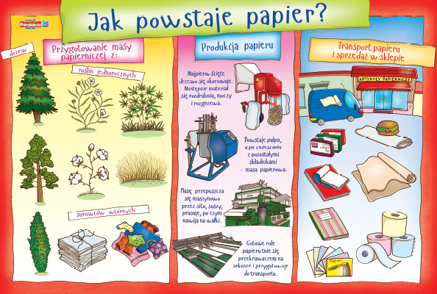
https://www.youtube.com/watch?v=xdfpRSZVgFI&list=PLlik-iIxg2dzkxWEY9gTosZVutfXyQzla&index=2

- „Nasze nogi”- zabawa ruchowa.
Tworzymy pary. Przechodzimy do leżenia na plecach. Dotykamy się stopami w taki sposób, aby nogi zgięte w kolanach tworzy w powietrzu kąt prosty. „Siłujemy się” stopami, próbując, próbując wyprostować nogi. Ćwiczenia wykonujemy w taki sposób, żeby nie odrywać stóp od stóp partnera.

- Wprowadzenie litery F,f
- określenie jaką głoską jest f ( spółgłoska)
- wymienienie wyrazów zaczynających się głoską f
- wymienienie głosek w wyrazach: FARBY, FIOŁKI,FOKA,FABRYKA,FRYTKI i ułożenie tylu klocków z ilu składa się wyraz,
- który wyraz ma najwięcej głosek?
- ćwiczenia w czytaniu sylab: fa, fo, fu, fi, fe, fy, af, of, if, ef,

- Obejrzenie filmu związanego z literą/głoską „F, f” i wyszukiwanie litery w wyrazach (na początku, w środku, na końcu):

https://www.youtube.com/watch?v=-xmhpUCU5NE

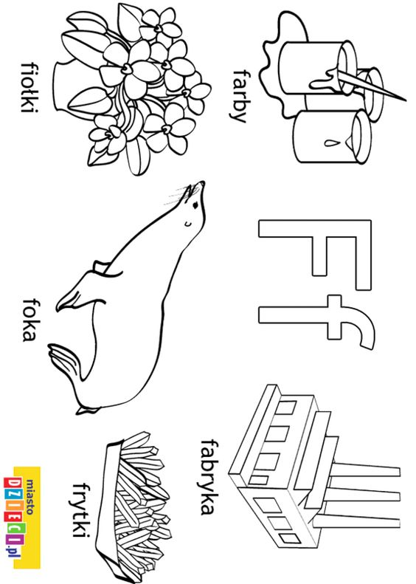
- Poszukiwanie grafemu litery- Karty Pracy str. 5,
- Czytanie globalne- Karty Pracy str.6

- Ozdobienie szablonu litery F - praca plastyczna dowolna technika.
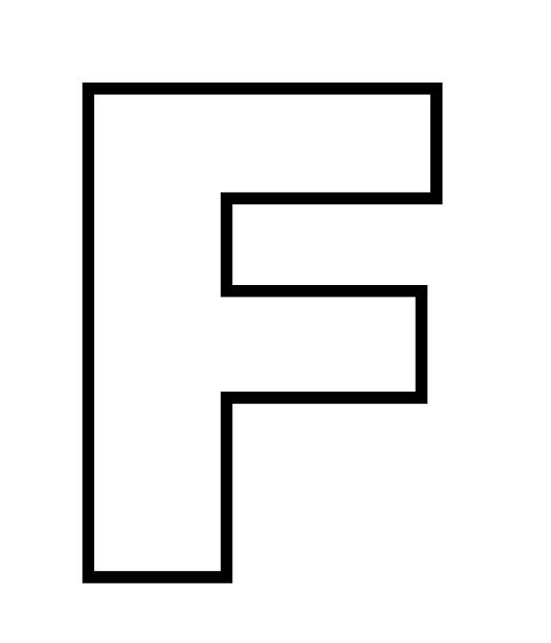
Dn. 29.04 .2020r.
CZĘŚĆ II
Temat dnia: Jesteśmy autorami.

- „Pamięć” – zabawa doskonaląca pamięć.
Dziecko siedzi i zamyka oczy i czołem dotyka do podłogi, by nie podglądać. Na środku leżą różne rodzaje książek (np. album, kucharska, słownik, przewodnik, bajka, powieść). Opiekun zakrywa kawałkiem materiału jedną z książek i zadaje pytanie: Której książki brakuje?. Można utrudniać zadanie, np. zamieniając kolejność ułożonych elementów. W razie trudności opiekun może podpowiadać: podać kolor okładki, grubość i wielkość książki.
- „W księgarni” – zabawa ruchowa.
Dziecko kładzie się na boku. Na hasło: Książka się otwiera – przechodzi do leżenia na wznak, wyciąga na boki wyprostowane ręce i nogi. Na hasło: Kartki się przewracają! – klaszcze w dłonie (opiekun mówi, ile stron ma książka, a dziecko tyle razy klaszcze). Na hasło: Książka się zamyka! – powraca do pozycji wyjściowej – leżenie na boku, nogi podkurczone. Gdy opiekun powie: Książki stoją na regale, przechodzi do stania na baczność.

Dn. 30.04 .2020r.
CZĘŚĆ I
Temat dnia: Biblioteka.

1. Zabawa na dzień dobry z muzyką

http://worekpelenpomyslow.blogspot.com/2017/10/piosenki-powitanki-piosenki-na.html

2.„Jak wyglądają książki?” –mapa skojarzeń.
Dziecko podaje różne określenia książek, ich wyglądu, materiału, z jakiego są zrobione itd. Opiekun może podsunąć pytanie: Czy książki są tylko papierowe? Gdy dziecko poda swoje pomysły, opiekun prezentuje książki materiałowe, plastikowe, e–booki, audiobooki. Pyta, czy dziecko wie, co to są audiobooki i e–booki.
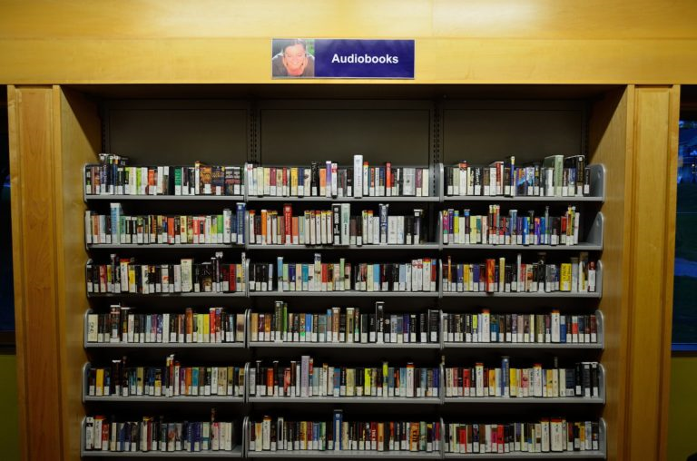

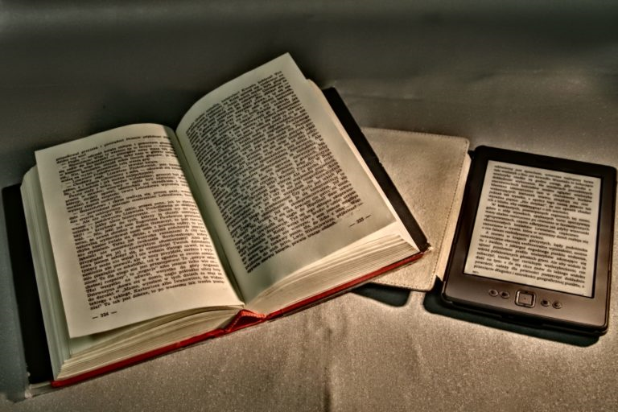

- „Od… do…” – zabawa matematyczna
Na stoliku leżą książki różniące się wysokością, szerokością, grubością, rodzajem okładki, wielkością liter, papierem (po pięć egzemplarzy):
Dziecko ma za zadanie ułożyć książki od najwyższej do najniższej. Do oceny ich wysokości nie używa żadnych przyborów.
Dzieci ma za zadanie ułożyć książki od najcieńszej do najgrubszej. Do oceny ich grubości nie używa żadnych przyborów.
Dziecko ma za zadanie ułożyć książki od najlżejszej do najcięższej. Do oceny ich wagi nie używa żadnych przedmiotów.
- „ Na półce”- Karta Pracy str. 8
- „Tajemnice książek”- Kata Pracy str.9
- Przypominamy piosenkę
https://www.youtube.com/watch?v=AMxD71Zp_4c&feature=share

- „Znajdź” – zabawa dydaktyczna,
wyszukiwanie książek. Dziecko wykonuje polecenia (np. Znajdź trzy książki o tytułach na literę S lub Znajdź trzy książki autorów o nazwisku na literę C).

